- Λέξεις που αρχίζουν από π.
Π, π
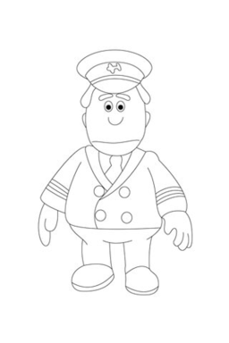
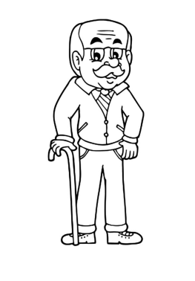
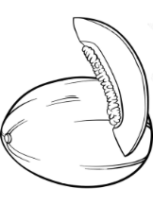
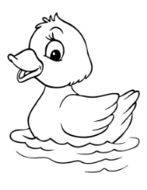

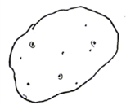

το πεπόνι
το παπί
η πατάτα
η πίτα

ο πιλότος
ο παππούς
- Γράφω Π και π:
Π …… …… …… …… …… …… …… …… …… …… …… …… …… …… …… …… ……
π …… …… …… …… …… …… …… …… …… …… …… …… …… …… …… …… ……

- Διαβάζω τις συλλαβές:
πα, πο, πι, πε, πη, που

- Διαβάζω και βάζω σε κύκλο τις συλλαβές «πο, πα, πε, που».
- Καλημέρα, πατέρα.
Καλημέρα παππού.
- Καλημέρα Πάρη.
Έλα, πάρε πεπόνι.

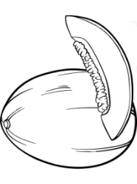
- Γραφώ τη λέξη που λείπει:



  

